橡皮擦的基础操作

此功能可在页面上对笔迹、素材进行清除。点击【橡皮擦】功能，出现相关选择选项。

1.点击屏幕下方【橡皮擦】图标，在屏幕下方会弹出橡皮擦工具列图标。

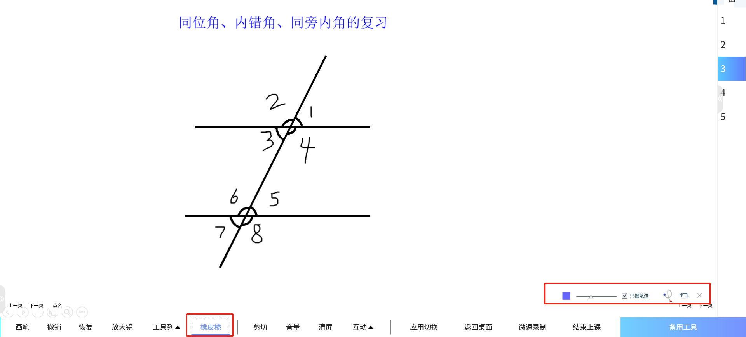



2在橡皮擦工具栏中，点击三角图标的位置可以调节橡皮擦大小。

默认勾选只擦笔迹，此时状态只能擦除【工具笔】书写字迹，若取消只擦笔迹的勾选，则进入到**擦除状态**，则可以擦除任意未锁定的素材。点击鼠标左键按住即可擦除想要擦除的内容。

可以框选不规则范围擦除，点击图标后，鼠标左键按住不放，划定擦除范围，即可删除。

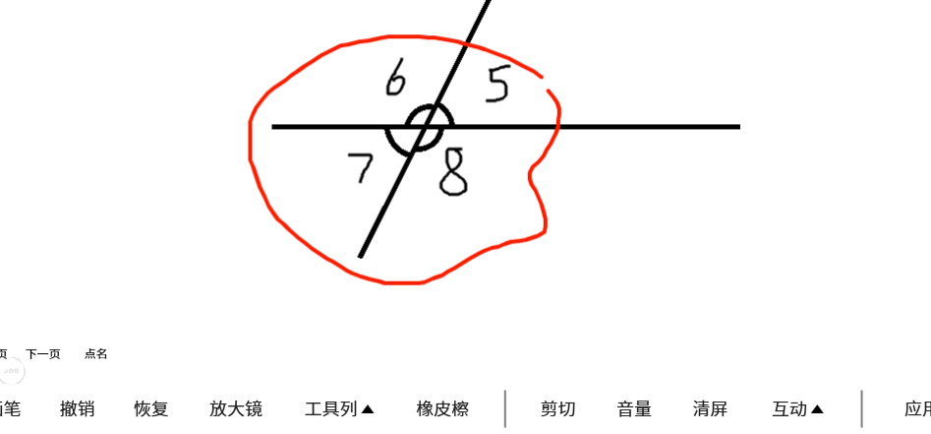

可以框选矩形范围擦除，点击图标后，鼠标左键按住不放，款选擦除范围松开左键即可。**不规则删除和框选删除可以删除未锁定状态的素材。**

3、若不需要使用橡皮擦功能，点击橡皮擦工具栏中右侧，关闭橡皮擦功能。